Insights e análises de Oportunidades
Diogo; Igor; Lorran
Tech Challenge Agentic AI – Fase 1 · FIAP · card OLIST-3
Introdução
Este documento reúne os insights do dataset público da Olist e as oportunidades que eles apontam para o uso de IA e de agentes. Ele é a etapa que transforma os indicadores-base em achados de negócio. Foram feitas 12 análises sobre os dados de pedidos, entregas, avaliações, vendedores, produtos, pagamentos e geolocalização: 6 análises núcleo, ligadas aos desafios do enunciado, e 6 diferenciais, que mostram onde e quando o problema nasce.
O documento abre com os seis achados-chave, em ordem de relevância. Depois vem cada análise no formato Fato, Leitura, Cautela e E daí?. Esses achados são a base da matriz de oportunidades, dos KPIs e do mapa de agentes. Todos os números saem dos dados e podem ser conferidos na planilha de achados.
O que o enunciado pede: os "principais problemas ou oportunidades identificadas" e as "análises realizadas no dataset" (Enunciado, p. 7). Isso é avaliado no critério 4, profundidade das análises e qualidade dos insights (p. 5).
Achados-chave (para Diogo e Lorran)
Os 6 achados que mais pesam na escolha dos agentes, em ordem de relevância. A coluna "oportunidade" diz que tipo de solução o achado pede; a escolha do agente fica para o OLIST-8.
Tabela 1. Achados-chave.
# | Achado | Evidência | Desafios do enunciado | Quem usa | Oportunidade
1 | Atraso é o maior detrator da satisfação | Atrasados recebem nota 1–2 em 62% dos casos, contra 9% no prazo, e concentram 27% das notas negativas sendo 6,8% dos pedidos. | Experiência do cliente, Gestão de avaliações (reviews), Eficiência logística | Diogo: gráfico principal e KPI de nota (OLIST-4, OLIST-6) · Lorran: oportunidade nº 1 (OLIST-5) | Agir antes do atraso: monitorar pedidos em risco e avisar o cliente de forma proativa.
2 | O atraso dá sinal antes de acontecer | No atraso, o transporte leva 27,9 dias contra 8,0; postagem fora do limite do vendedor (9% dos pedidos) eleva o atraso de 5% para 21%. | Eficiência logística, Eficiência operacional, Automação de processos | Lorran: gatilho do agente de entregas (OLIST-8) · Diogo: KPI de postagem no prazo (OLIST-6) | Automatizar o acompanhamento: alertas para vendedor atrasado na postagem e para pedido parado no transporte.
3 | Reclamações em texto em escala, com tema previsível | 45% dos comentários negativos falam de entrega e 32% de produto errado ou com defeito, em 10.838 textos. | Gestão de avaliações (reviews), Automação de processos, Experiência do cliente | Lorran: agente de avaliações e exemplo de prompt com comentário real (OLIST-8, OLIST-9) | IA generativa para ler, classificar, priorizar e responder avaliações e reclamações.
4 | Geografia e distância definem quem sofre o atraso | Nordeste atrasa 12,7% e Norte 8,6%, contra 6,1% no Sudeste; venda entre estados atrasa 8,0% contra 4,5% no mesmo estado. | Eficiência logística, Apoio à tomada de decisão, Escalabilidade da operação | Diogo: mapa ou gráfico regional (OLIST-4) · Lorran: variáveis do agente de risco de atraso (OLIST-8) | Prever o risco de atraso por rota, peso e vendedor e calibrar o prazo prometido.
5 | A entrega tem picos de atraso em poucos meses do ano | Atraso de 12% na Black Friday de 2017 e de 19% em março de 2018, contra cerca de 4% nos meses normais. | Escalabilidade da operação, Apoio à tomada de decisão | Diogo: gráfico de sazonalidade e roadmap (OLIST-4, OLIST-6) · Lorran: agente de apoio à decisão (OLIST-5, OLIST-8) | Apoio à decisão para planejar capacidade e prazo antes das datas de pico e reagir rápido quando a pontualidade cair.
6 | Recompra baixa e indiferente à satisfação | Só 3,1% dos clientes voltam, com nota boa (3,1%) ou ruim (3,1%) na primeira compra. | Retenção e fidelização, Experiência do cliente | Lorran: oportunidade de retenção (OLIST-5) · Diogo: KPI de recompra e cautela sobre churn (OLIST-6) | Retenção ativa no pós-venda: comunicação e ofertas personalizadas, não só evitar a nota ruim.
Fonte: Elaboração própria.
Como ler cada achado
Tabela 2. As quatro partes de cada achado.
Parte | Pergunta que responde
Fato | O que os números mostram, sem opinião?
Leitura | O que isso sugere sobre o negócio?
Cautela | Até onde o dado permite concluir? (associação não é causa)
E daí? | O que muda para a Olist e para os agentes?
Fonte: Elaboração própria.
Todo número citado vem de uma métrica (M01–M12) com fórmula do Excel na planilha de achados. As fórmulas foram recalculadas fora do Python e bateram. Uma checagem automática garante que nenhum texto afirma causa.
Análises núcleo (N1–N6)
N1 · O atraso aparece junto com a insatisfação, e a parte de notas ruins cresce com os dias de atraso até cerca de uma semana
Pergunta: A nota do cliente muda quando o pedido chega atrasado? · Dimensões: pedidos, logística, avaliações · Desafios: Experiência do cliente, Eficiência logística, Gestão de avaliações (reviews) · Métricas: M01
Tabela 3. N1: fato, leitura, cautela e e daí.
Parte | Conteúdo
Fato | Entre os pedidos entregues com atraso, 62,4% receberam nota 1 ou 2; entre os entregues no prazo, 9,3%. A parte de notas negativas sobe de 32% (1 a 3 dias de atraso) para 68% (4 a 7 dias) e fica perto de 79% a partir de 8 dias.
Leitura | A pontualidade está fortemente associada à satisfação: o cliente que recebe no prazo raramente avalia mal, e o que espera além do prometido avalia mal na maioria das vezes.
Cautela | É associação: pedidos atrasados podem ter outras características (região, produto, vendedor) que também pesam na nota. A avaliação depende de o cliente responder a pesquisa.
E daí? | Proteger o prazo, ou avisar o cliente antes de o atraso acontecer, é uma das alavancas mais claras para a nota. É aqui que um agente de acompanhamento de entregas ganha sentido.
Fonte: Elaboração própria a partir do dataset Olist (Kaggle).
Figura 1. % de notas 1 ou 2 por faixa de atraso.
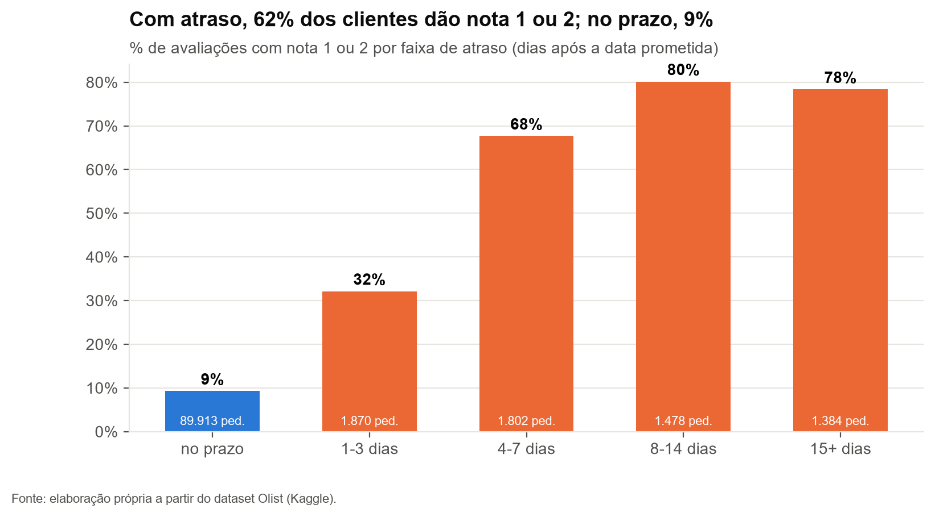
Fonte: Elaboração própria a partir do dataset Olist (Kaggle).
N2 · Problemas de entrega respondem por uma fatia grande das notas ruins, muito maior que o seu peso nos pedidos
Pergunta: Que parte das avaliações negativas está ligada a atraso ou a pedido não entregue? · Dimensões: pedidos, logística, avaliações · Desafios: Gestão de avaliações (reviews), Eficiência logística · Métricas: M02
Tabela 4. N2: fato, leitura, cautela e e daí.
Parte | Conteúdo
Fato | Os pedidos atrasados são 6,8% dos entregues, mas concentram 27,5% de todas as notas 1 ou 2. Outros 15,4% das notas negativas vêm de pedidos que não foram entregues ou não têm data de entrega válida.
Leitura | Somando atraso e não entrega, cerca de 43% das avaliações ruins estão ligadas à entrega. O restante passa por produto, atendimento e outros motivos, vistos em N3.
Cautela | Um pedido entregue no prazo também pode ter tido problema de entrega, como produto danificado no transporte. Por isso a fatia ligada à entrega tende a estar subestimada, e não superestimada.
E daí? | Melhorar a entrega atinge a maior parte do problema de reputação, mas não todo. A outra parte pede olhar o conteúdo dos comentários (N3).
Fonte: Elaboração própria a partir do dataset Olist (Kaggle).
N3 · Os comentários negativos falam primeiro de entrega e, em seguida, de produto errado ou com defeito
Pergunta: Do que o cliente insatisfeito reclama quando escreve? · Dimensões: avaliações, logística, produtos · Desafios: Gestão de avaliações (reviews), Automação de processos, Experiência do cliente · Métricas: M03
Tabela 5. N3: fato, leitura, cautela e e daí.
Parte | Conteúdo
Fato | Dos 10.838 comentários de avaliações com nota 1 ou 2, 45% citam entrega (não recebeu ou atraso) e 32% citam o produto (errado, incompleto, com defeito ou de má qualidade). Atendimento aparece em 13% e cancelamento, troca ou reembolso em 14%.
Leitura | O texto confirma o que os números de prazo mostram (N1, N2) e acrescenta um segundo bloco de problemas, ligado ao produto e ao vendedor, que o prazo não explica.
Cautela | A classificação por palavras-chave é aproximada: erra ironias e frases fora do padrão e não pega todos os casos. Só uma parte dos clientes escreve comentário, então o retrato pode pender para os mais insatisfeitos.
E daí? | Há milhares de textos em português esperando leitura. Classificar, priorizar e encaminhar esses comentários automaticamente é um caso típico de IA generativa, com ganho de escala para o atendimento.
Fonte: Elaboração própria a partir do dataset Olist (Kaggle).
Figura 2. Temas dos comentários negativos.
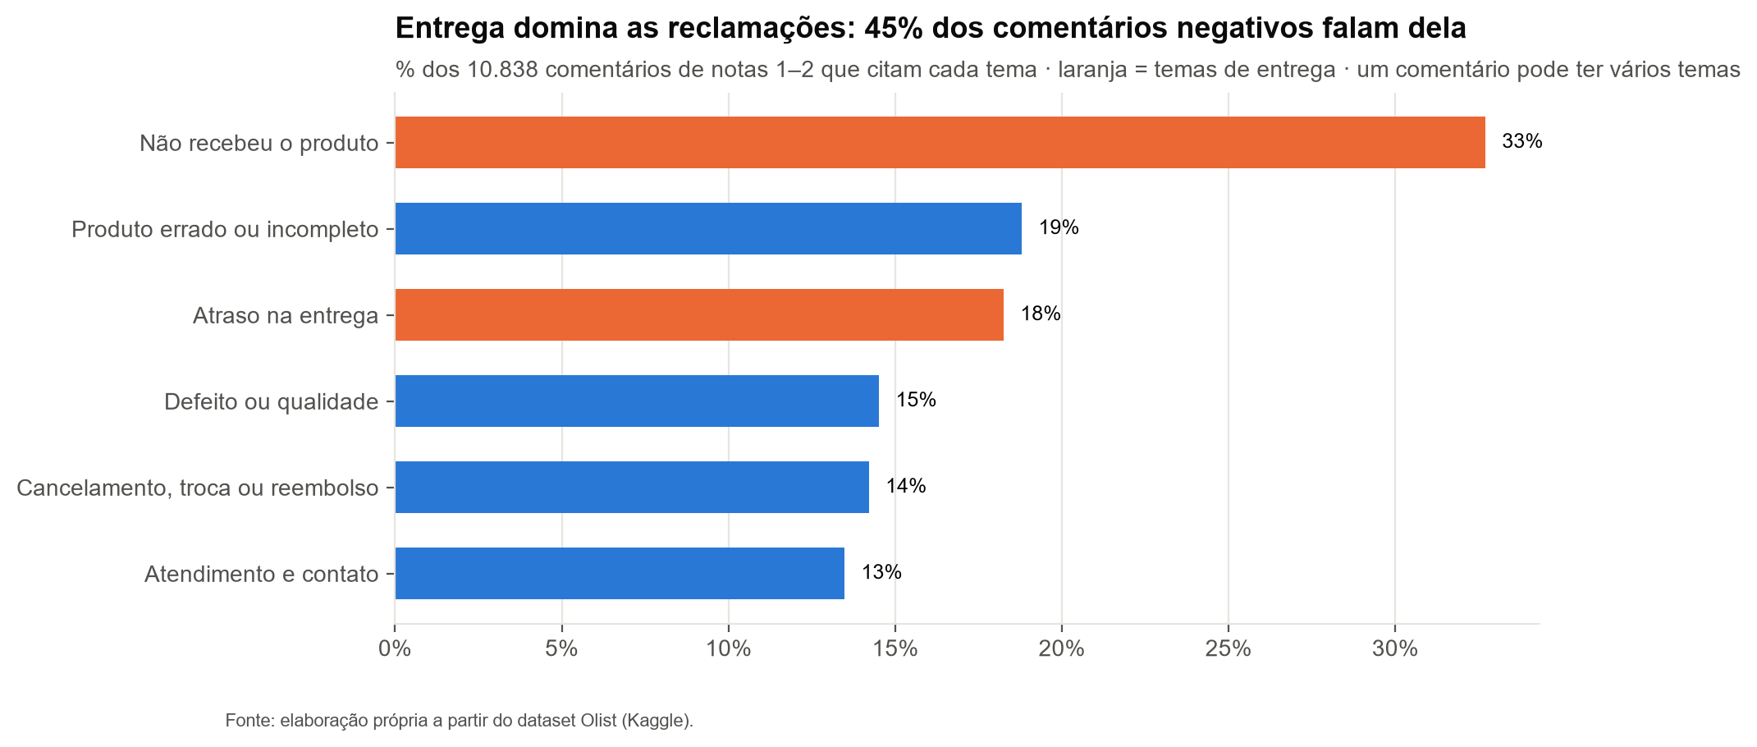
Fonte: Elaboração própria a partir do dataset Olist (Kaggle).
N4 · Cancelar é raro, mas quase sempre acontece depois do pagamento aprovado, e metade dos casos é falta de produto
Pergunta: Quantos pedidos não se concretizam e em que ponto? · Dimensões: pedidos, produtos · Desafios: Eficiência operacional, Experiência do cliente · Métricas: M04
Tabela 6. N4: fato, leitura, cautela e e daí.
Parte | Conteúdo
Fato | 1,2% dos pedidos foram cancelados ou ficaram indisponíveis. Desses, 49% são indisponibilidade (o produto não estava disponível), 89% já tinham o pagamento aprovado e 6% chegaram a ser postados.
Leitura | O volume é pequeno, mas a maior parte dos casos acontece depois da aprovação do pagamento. Isso é compatível com estoque desatualizado no vendedor: o cliente paga por algo que não existe.
Cautela | O dataset não traz o motivo do cancelamento nem quem cancelou (cliente, vendedor ou Olist). A taxa mensal oscila pouco e não mostra tendência clara.
E daí? | Conferir a disponibilidade com o vendedor antes de confirmar a venda e avisar o cliente rapidamente quando faltar produto são automações simples, de baixo risco, para a operação.
Fonte: Elaboração própria a partir do dataset Olist (Kaggle).
N5 · Quase ninguém volta a comprar, e a nota da primeira compra quase não muda isso
Pergunta: Quantos clientes voltam e a experiência da primeira compra faz diferença? · Dimensões: clientes, pedidos, avaliações · Desafios: Retenção e fidelização, Apoio à tomada de decisão · Métricas: M05
Tabela 7. N5: fato, leitura, cautela e e daí.
Parte | Conteúdo
Fato | Só 3,1% dos clientes fizeram mais de um pedido. A recompra é de 3,1% quando a primeira compra teve nota 4 ou 5 e de 3,1% quando teve nota 1 ou 2; com a primeira compra atrasada, 2,6%. 31% das segundas compras acontecem no mesmo dia da primeira.
Leitura | A recompra é baixa em todos os grupos, e a satisfação com a primeira compra quase não a altera. Parte das recompras no mesmo dia parece ser o mesmo carrinho dividido em pedidos, não uma volta do cliente.
Cautela | Baixa recompra não é o mesmo que perda de cliente (churn): o período tem cerca de dois anos, muitos produtos são de compra rara e o cliente pode voltar à Olist por outro marketplace, sem aparecer como o mesmo cliente.
E daí? | Satisfação sozinha não está trazendo o cliente de volta. Retenção pede ação ativa, como comunicação pós-venda e ofertas no momento certo, e não só evitar a nota ruim.
Fonte: Elaboração própria a partir do dataset Olist (Kaggle).
N6 · O atraso se concentra no Norte e no Nordeste
Pergunta: O atraso é igual no país inteiro? · Dimensões: clientes, logística, geolocalização · Desafios: Eficiência logística, Apoio à tomada de decisão · Métricas: M06
Tabela 8. N6: fato, leitura, cautela e e daí.
Parte | Conteúdo
Fato | A taxa de atraso é de 12,7% no Nordeste e 8,6% no Norte, contra 6,1% no Sudeste e 5,9% no Sul. Por estado, MA lidera (17,4%) entre os que têm 500 ou mais entregas.
Leitura | Os clientes mais distantes do eixo onde estão os vendedores sofrem mais atraso, embora o prazo prometido para eles já seja maior: em média 38 dias no Norte e 31 no Nordeste, contra 22 no Sudeste. Mesmo com essa folga, a promessa não acompanha a dificuldade real da rota.
Cautela | Estados pequenos têm poucas entregas e taxas instáveis. Região é um resumo: dentro dela há diferenças entre capital e interior que o dado por estado não mostra.
E daí? | Prazo prometido e acompanhamento podem ser calibrados por rota. Um agente de previsão de risco de atraso por região e vendedor é um uso direto deste achado.
Fonte: Elaboração própria a partir do dataset Olist (Kaggle).
Figura 3. Taxa de atraso por região.
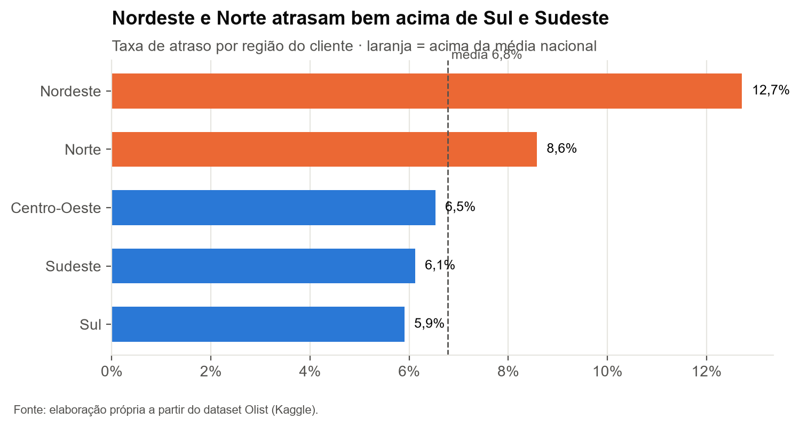
Fonte: Elaboração própria a partir do dataset Olist (Kaggle).
Análises diferenciais (D1–D6)
Análises que vão além do óbvio e não estão no relatório de referência: mostram onde e quando o problema nasce.
D1 · O atraso nasce sobretudo no transporte, e a postagem fora do prazo do vendedor multiplica o risco por 3,9
Pergunta: Em que etapa do ciclo o pedido atrasado perde tempo? · Dimensões: pedidos, logística, vendedores · Desafios: Eficiência logística, Eficiência operacional, Automação de processos · Métricas: M07
Tabela 9. D1: fato, leitura, cautela e e daí.
Parte | Conteúdo
Fato | Nos pedidos atrasados, o transporte leva em média 27,9 dias, contra 8,0 nos entregues no prazo. A postagem pelo vendedor leva 5,6 dias, contra 2,7. A aprovação do pagamento é igual nos dois grupos (menos de 1 dia). 9,0% dos pedidos foram postados depois do prazo-limite do vendedor; esses atrasam em 20,9% dos casos, contra 5,4% dos postados no prazo.
Leitura | O prazo prometido é parecido para os dois grupos (cerca de 23 dias), então o atraso não vem de uma promessa mais curta. Ele se forma no transporte e, em parte, na demora do vendedor para postar. A postagem fora do limite é um sinal de alerta que aparece dias antes de o atraso se concretizar.
Cautela | As datas de postagem e entrega são registros operacionais e podem ter erros (a regra R6 já tirou os casos impossíveis). O dado não diz qual transportadora fez a entrega.
E daí? | Há um gatilho objetivo para agir cedo: vendedor que passou do prazo de postagem. Um agente pode monitorar esse sinal, cobrar o vendedor e avisar o cliente antes que o atraso vire nota ruim.
Fonte: Elaboração própria a partir do dataset Olist (Kaggle).
Figura 4. Tempo médio por etapa do ciclo do pedido.
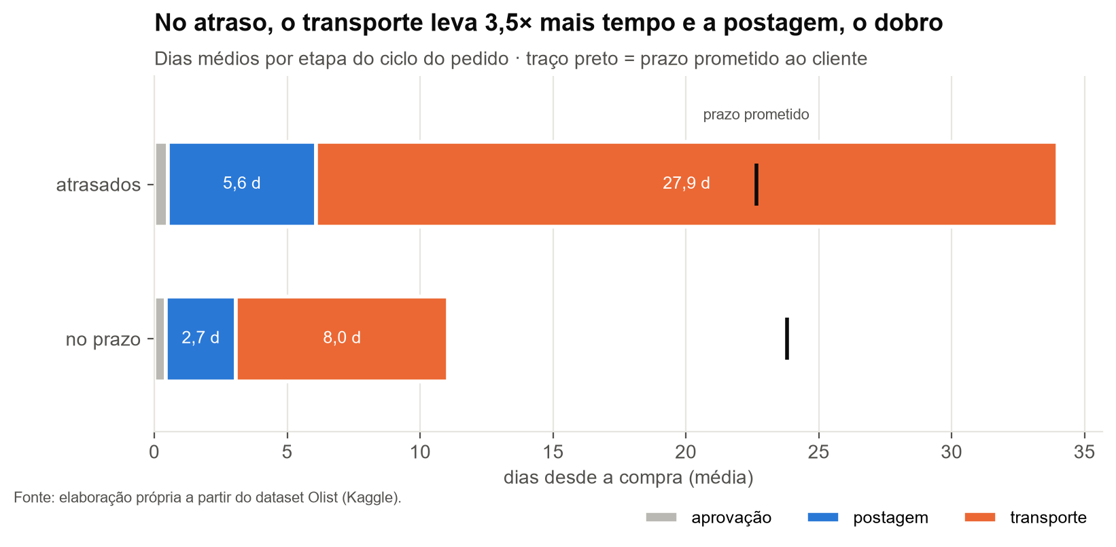
Fonte: Elaboração própria a partir do dataset Olist (Kaggle).
D2 · Os atrasos se concentram nos grandes vendedores, mas entre vendedores de porte parecido a taxa varia muito
Pergunta: O atraso está concentrado em alguns vendedores? · Dimensões: vendedores, logística · Desafios: Apoio à tomada de decisão, Eficiência logística, Escalabilidade da operação · Métricas: M08
Tabela 10. D2: fato, leitura, cautela e e daí.
Parte | Conteúdo
Fato | 97 dos 2.957 vendedores com entregas (3,3%) respondem por metade dos pedidos atrasados. Metade dos pedidos vem de 127 vendedores, então a concentração dos atrasos acompanha a das vendas. Entre os 418 vendedores com 50 ou mais entregas, a taxa de atraso vai de 3,6% (quartil inferior) a 8,9% (quartil superior), e 6% deles atrasam o dobro da média ou mais.
Leitura | Os grandes vendedores pesam mais nos atrasos porque vendem mais, mas, entre vendedores de porte parecido, há os que entregam bem e os que atrasam com frequência. Isso é compatível com diferenças de processo de cada vendedor.
Cautela | A taxa de um vendedor mistura sua própria agilidade com a região dos clientes e a transportadora usada. O vendedor do pedido é o do item de maior preço; pedidos com vários vendedores são poucos.
E daí? | Acompanhar os vendedores pelo desempenho de entrega permite agir onde o problema se repete. Um agente pode gerar alertas e recomendações para o time que cuida dos lojistas, com foco em poucos vendedores e grande efeito.
Fonte: Elaboração própria a partir do dataset Olist (Kaggle).
Figura 5. Taxa de atraso dos vendedores com 50+ entregas.
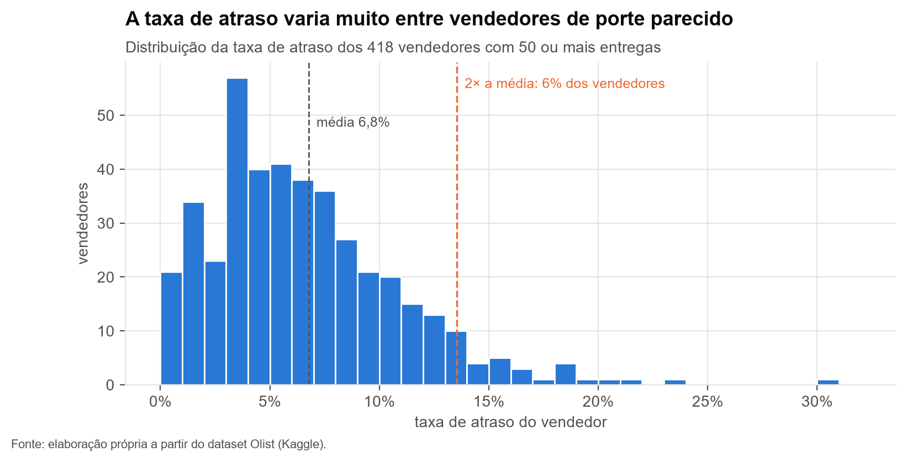
Fonte: Elaboração própria a partir do dataset Olist (Kaggle).
D3 · Produtos pesados atrasam mais e são pior avaliados, e o atraso quase dobra entre a melhor e a pior categoria
Pergunta: Categoria e peso do produto estão associados a atraso e nota? · Dimensões: produtos, logística, avaliações · Desafios: Eficiência logística, Experiência do cliente · Métricas: M09
Tabela 11. D3: fato, leitura, cautela e e daí.
Parte | Conteúdo
Fato | Pedidos com mais de 10 kg atrasam em 8,9% dos casos, contra 6,5% nos de até 0,5 kg, e têm nota média 3,90, contra 4,19. Entre as categorias com 1.000 ou mais entregas, a taxa de atraso vai de 4,2% (malas_acessorios) a 8,1% (bebes).
Leitura | Peso e categoria aparecem associados ao atraso e à nota. Itens volumosos exigem transporte diferente e parecem sofrer mais na rota. Móveis de escritório combinam atraso acima da média com a pior nota entre as grandes categorias (3,65).
Cautela | Peso e categoria andam juntos (móveis são pesados) e com a região do cliente. O peso vem do cadastro do produto e falta em poucos casos (regra R5).
E daí? | Pedidos pesados merecem prazo prometido mais realista e acompanhamento mais próximo. O peso é uma variável útil para um agente que estima o risco de atraso no momento da compra.
Fonte: Elaboração própria a partir do dataset Olist (Kaggle).
Figura 6. Atraso por peso e por categoria.
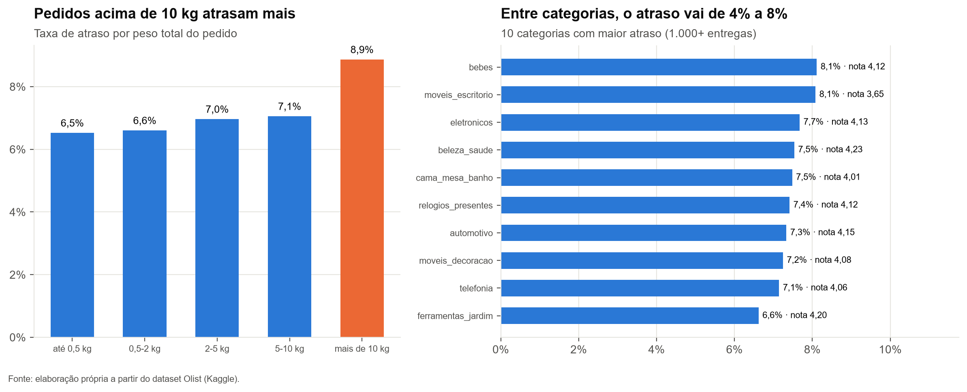
Fonte: Elaboração própria a partir do dataset Olist (Kaggle).
D4 · O peso do frete e a forma de pagamento quase não mudam a nota; o que pesa é o prazo
Pergunta: Frete caro ou forma de pagamento estão associados a notas piores? · Dimensões: pagamentos, produtos, avaliações · Desafios: Experiência do cliente, Apoio à tomada de decisão · Métricas: M10
Tabela 12. D4: fato, leitura, cautela e e daí.
Parte | Conteúdo
Fato | A nota média vai de 4,20 nos pedidos em que o frete pesa menos para 4,11 nos que pesa mais, uma diferença de 0,10 ponto. Entre as formas de pagamento, a nota média fica entre 4,00 e 4,17. 68% das compras no cartão são parceladas.
Leitura | Comparada à queda de cerca de 2 pontos associada ao atraso (OLIST-2, I09), a diferença ligada ao frete é pequena. O cliente parece aceitar o preço do frete combinado na compra; o que ele não aceita é o prazo descumprido.
Cautela | O dado não traz o frete de concorrentes nem o abandono de carrinho: clientes que desistiram da compra pelo valor do frete não aparecem. A análise vale só para quem comprou.
E daí? | Para a satisfação, cumprir o prazo vale mais do que baratear o frete. Esse achado ajuda a priorizar: agentes ligados a prazo e comunicação vêm antes de agentes de preço de frete.
Fonte: Elaboração própria a partir do dataset Olist (Kaggle).
D5 · O atraso tem picos em poucos meses: na Black Friday de 2017 junto com o volume, e em fevereiro–março de 2018 sem aumento de volume
Pergunta: O atraso muda ao longo do ano? · Dimensões: pedidos, logística, avaliações · Desafios: Escalabilidade da operação, Eficiência logística, Apoio à tomada de decisão · Métricas: M11
Tabela 13. D5: fato, leitura, cautela e e daí.
Parte | Conteúdo
Fato | A taxa de atraso mensal fica perto de 4% na maior parte dos meses, mas chega a 12,4% em novembro de 2017 (Black Friday), 14,1% em fevereiro e 19,0% em março de 2018. Nesses meses a nota média cai para 3,99, 3,88 e 3,81.
Leitura | Na Black Friday, o salto de atraso coincide com o maior volume do período (7.288 entregas). Em fevereiro e março de 2018 o volume foi parecido com o de janeiro (7.069), que teve atraso de 5,7%; esse pico é compatível com fatores externos, como greves ou problemas nas transportadoras, que o dado não registra. Nos dois casos, a nota acompanha a pontualidade.
Cautela | São poucos meses de pico, e não sabemos o que aconteceu fora da Olist nesses períodos. A série tem menos de dois anos completos, então não dá para afirmar um padrão anual.
E daí? | Planejar a capacidade antes das datas de pico e ajustar o prazo prometido nesses períodos protege a nota. Um agente de apoio à decisão pode simular o volume esperado e sugerir prazos e reforços com antecedência.
Fonte: Elaboração própria a partir do dataset Olist (Kaggle).
Figura 7. Pedidos e taxa de atraso por mês.
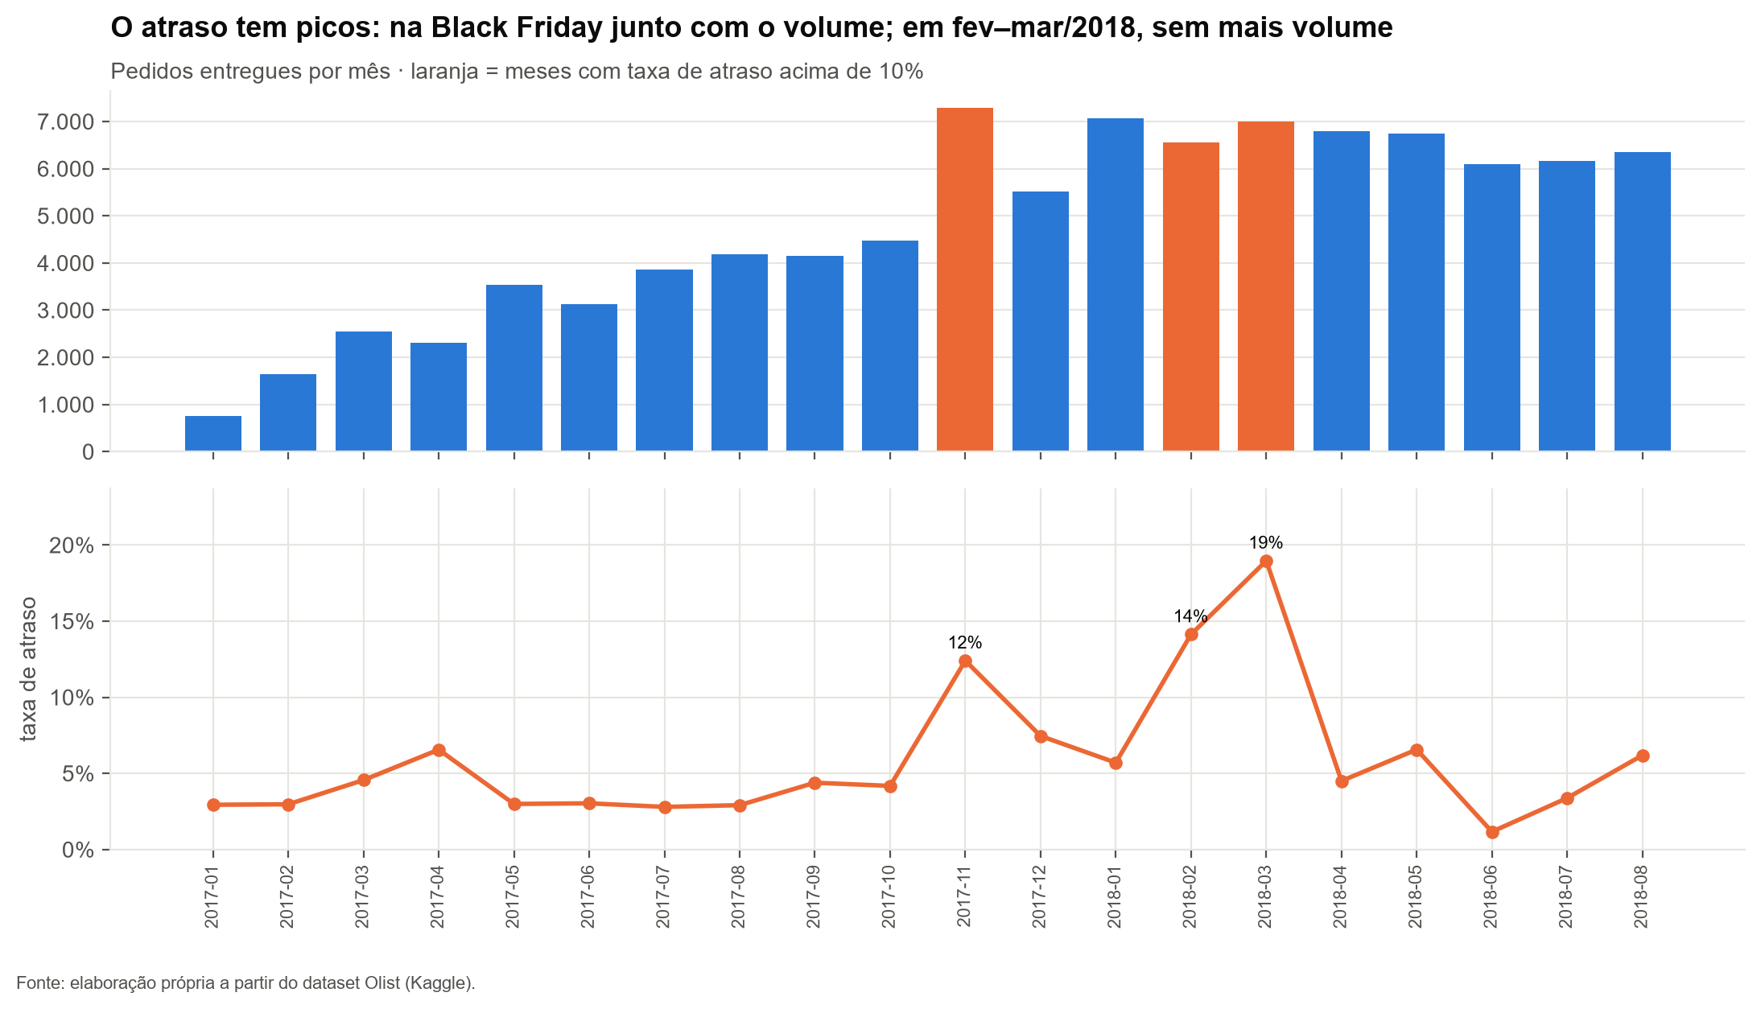
Fonte: Elaboração própria a partir do dataset Olist (Kaggle).
D6 · A distância entre vendedor e cliente acompanha o atraso, e a maioria das vendas cruza estados
Pergunta: A distância e a rota entre vendedor e cliente estão associadas ao atraso? · Dimensões: geolocalização, vendedores, clientes, logística · Desafios: Eficiência logística, Apoio à tomada de decisão, Escalabilidade da operação · Métricas: M12
Tabela 14. D6: fato, leitura, cautela e e daí.
Parte | Conteúdo
Fato | A taxa de atraso sobe de 4,5% (até 100 km) para 12,0% (mais de 2.000 km). Quando vendedor e cliente estão em estados diferentes, o atraso é de 8,0% e o prazo médio de 15,2 dias; no mesmo estado, 4,5% e 7,9 dias. 64% das entregas cruzam estados.
Leitura | A rota acompanha boa parte da diferença regional vista em N6: os vendedores estão concentrados no Sudeste, e o cliente distante depende de transporte longo, que é onde o atraso nasce (D1).
Cautela | A distância em linha reta é uma aproximação da rota real. CEPs sem coordenada (menos de 1%) ficam de fora.
E daí? | Aproximar a oferta do cliente, com vendedores ou estoques em outras regiões, e calibrar o prazo pela distância são alavancas estratégicas. A distância também é uma variável simples para o agente que estima o risco de atraso.
Fonte: Elaboração própria a partir do dataset Olist (Kaggle).
Figura 8. Atraso e prazo por distância vendedor–cliente.
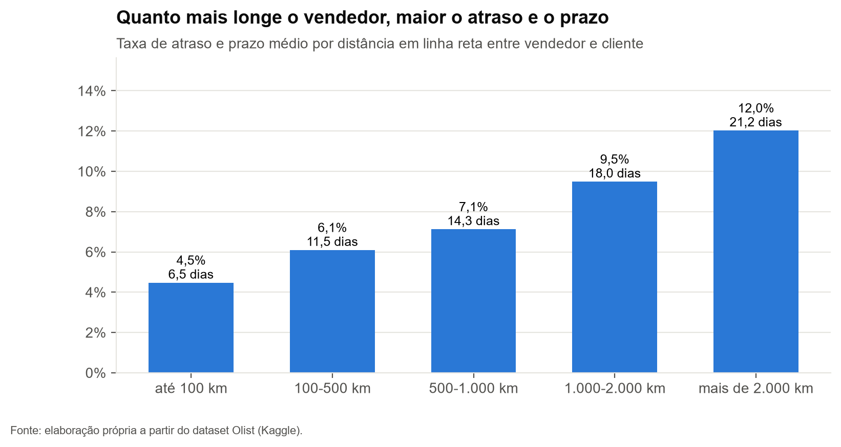
Fonte: Elaboração própria a partir do dataset Olist (Kaggle).
Critérios de aceite do OLIST-3
☑ CA1 · Análises no dataset cobrindo ≥ 5 das 8 dimensões do enunciado (8 de 8)
☑ CA2 · ≥ 6 análises, das quais ≥ 2 diferenciais (12 análises, 6 diferenciais)
☑ CA3 · Todas com Fato, Leitura, Cautela e E daí? preenchidos
☑ CA4 · Nenhuma frase afirma causalidade (checagem automática)
☑ CA5 · Cada achado-chave aponta o desafio do enunciado que ilustra
☑ CA6 · Todo número tem fórmula na planilha (12 métricas em reports/achados_olist3.xlsx)
☐ CA7 · Lista dos achados-chave entregue ao Diogo (gráficos e KPIs) e ao Lorran (oportunidades e agentes)
Onde estão os arquivos
Tabela 15. Arquivos do card no repositório do projeto.
Arquivo | O que é
notebooks/02_olist3_achados.ipynb | as 12 análises passo a passo, os achados e as checagens
reports/achados_olist3.xlsx | Leia-me, Indicadores (métricas), Achados-chave, Achados, base_pedidos ampliada e uma aba por métrica (M01–M12)
reports/achados_olist3.json | achados e métricas para Word e Confluence
reports/figures/o3_*.png | os 8 gráficos
docs/abnt/OLIST-3_relatorio.docx | relatório no padrão ABNT (template FIAP)
src/olist/findings.py | registro dos achados e checagem de linguagem causal
Fonte: Elaboração própria.

